C++一共有2种数据成员，3种函数成员：

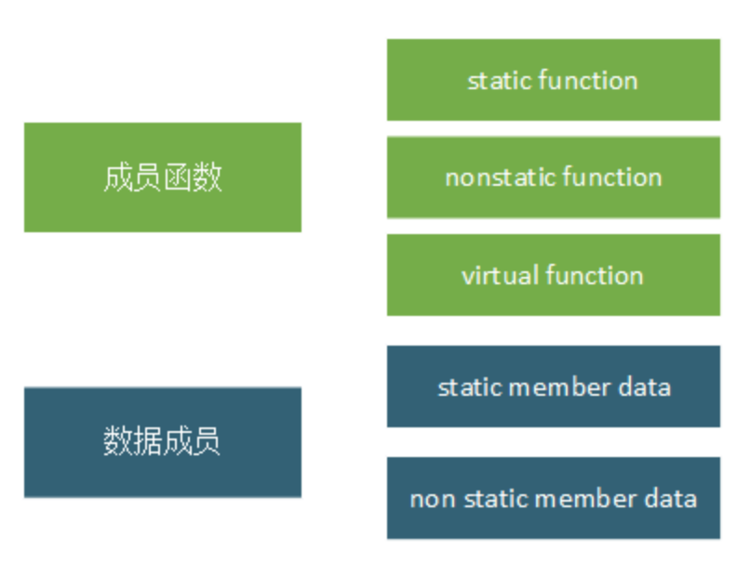

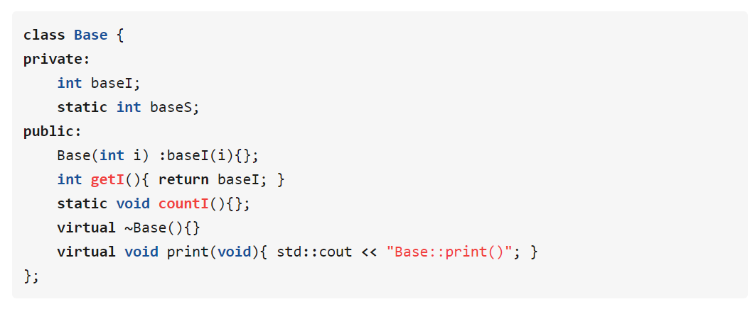

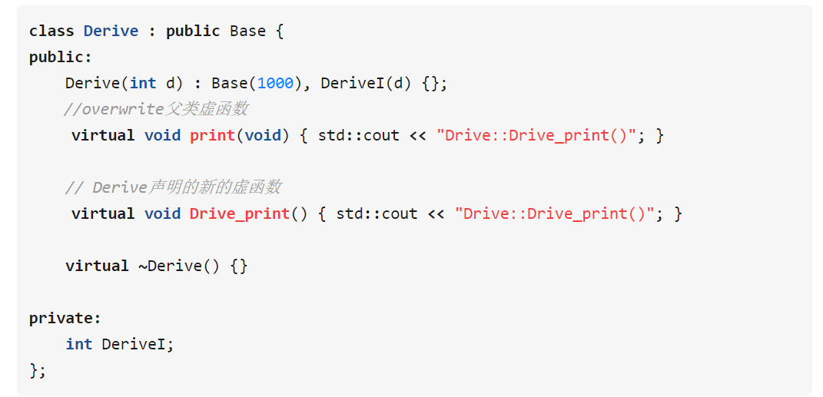

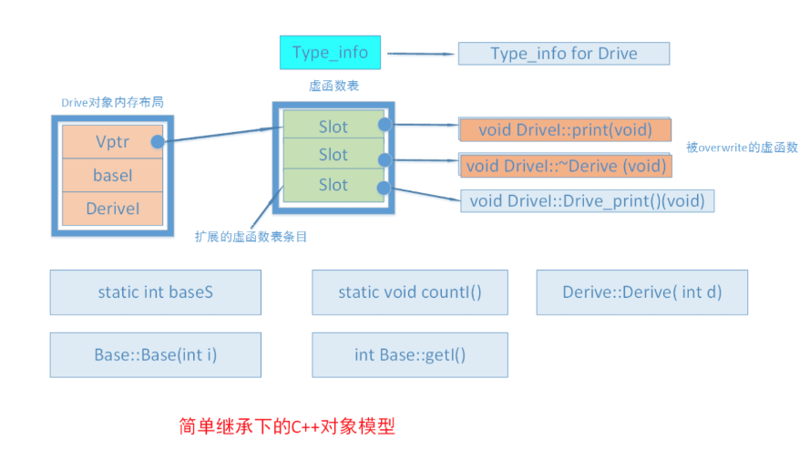

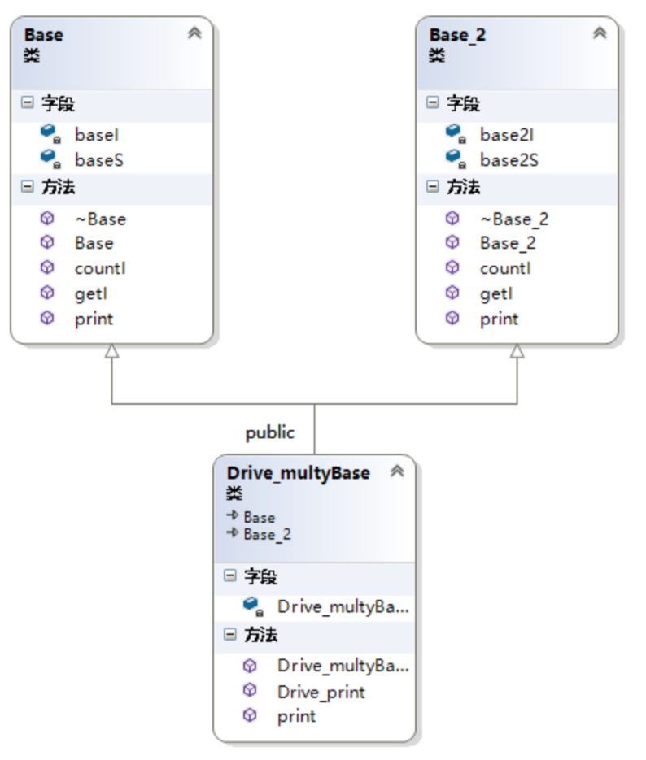

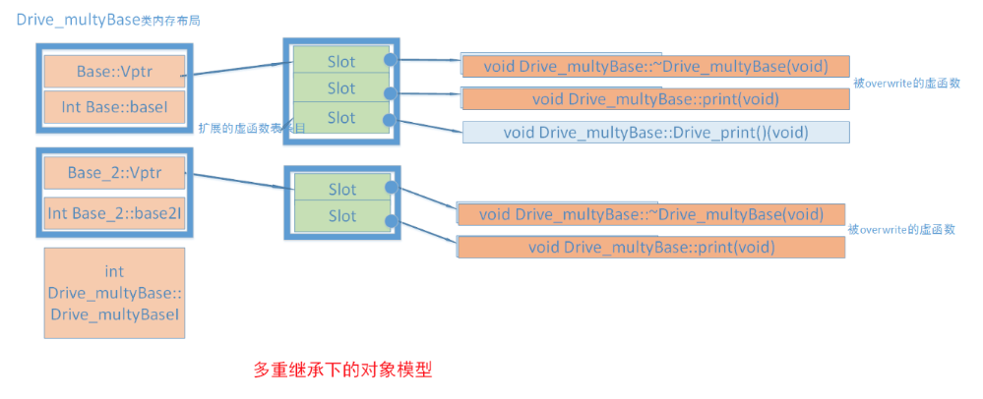

1. **2个父类，Base，Base_2，按照声明的顺序布局。**
2. **能override的，全都override。**
3. **子类自己的虚函数，放在第一个虚函数表里。**

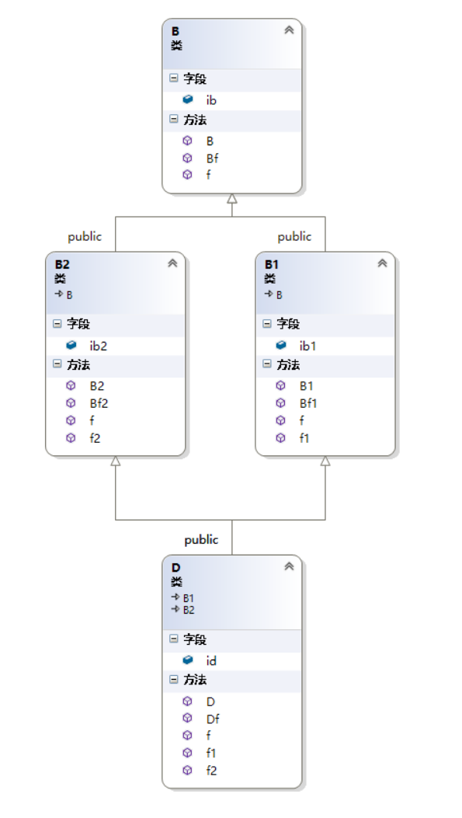

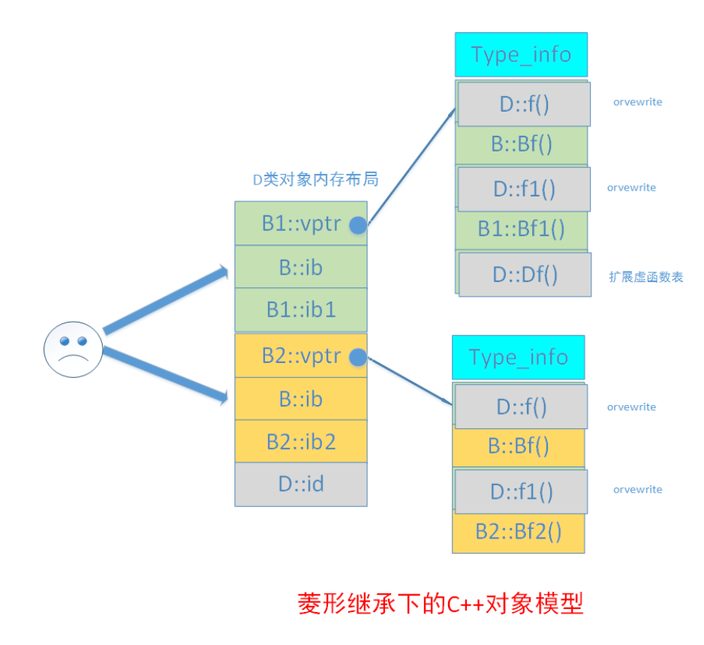

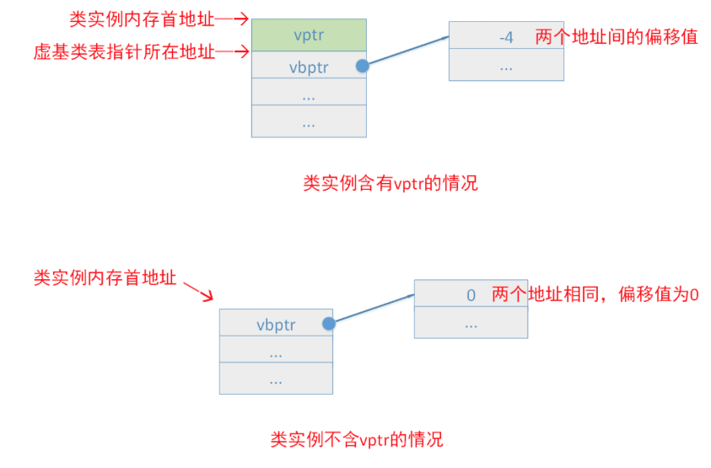

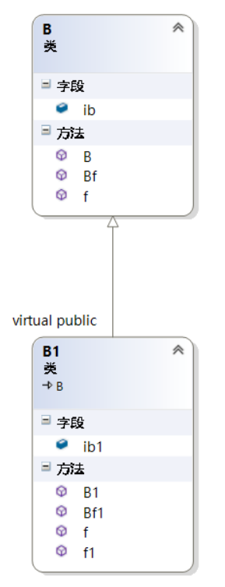

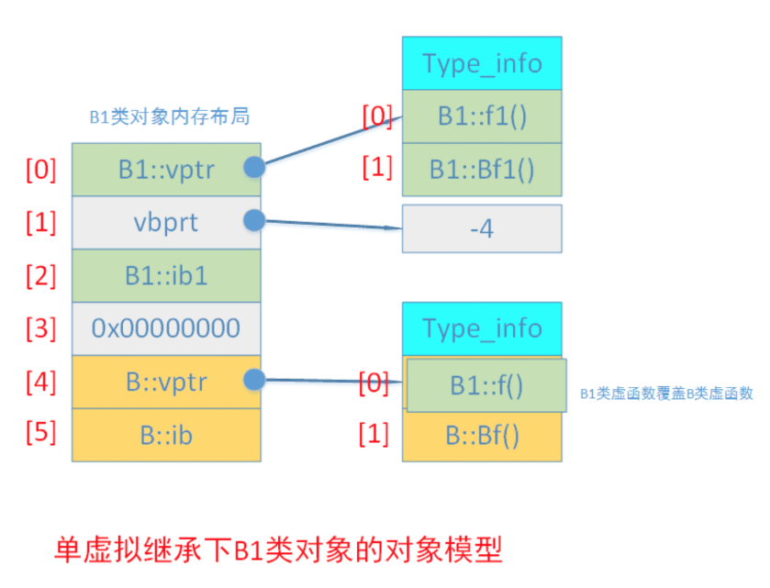

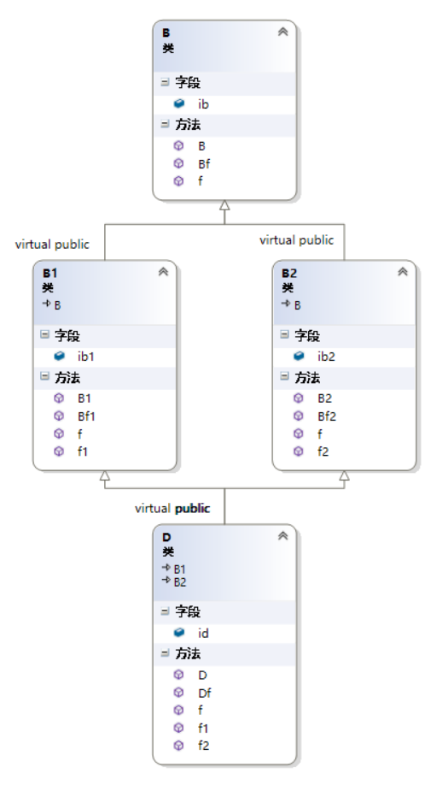

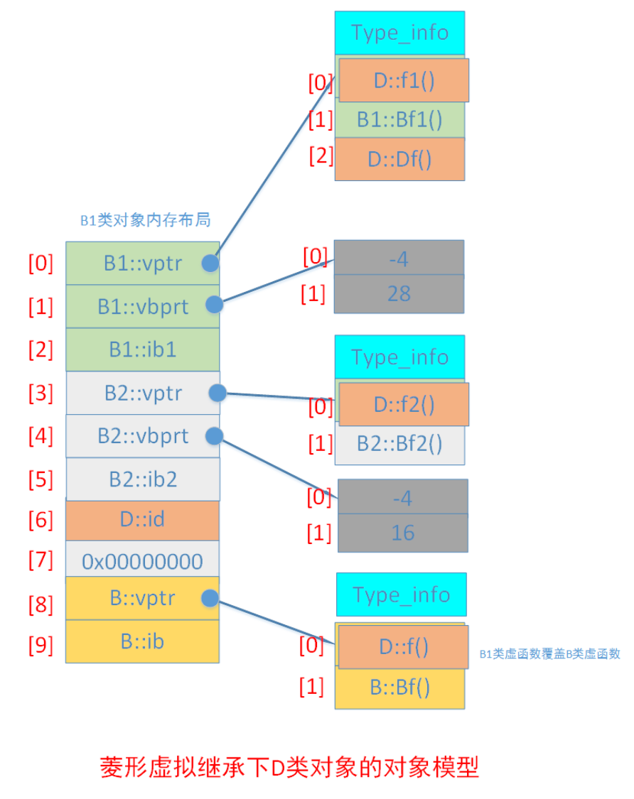

1. 在D类对象内存中，基类出现的顺序是：先是B1（最左父类），然后是B2（次左父类），最后是B（虚祖父类）
2. D类对象的数据成员id放在B类前面，两部分数据依旧以0来分隔。
3. **编译器没有为D类生成一个它自己的vptr，而是覆盖并扩展了最左父类的虚基类表，与简单继承的对象模型相同**。
4. 超类B的内容放到了D类对象内存布局的最后。